Voici les magnifiques réalisations des enfants. Bravo !!

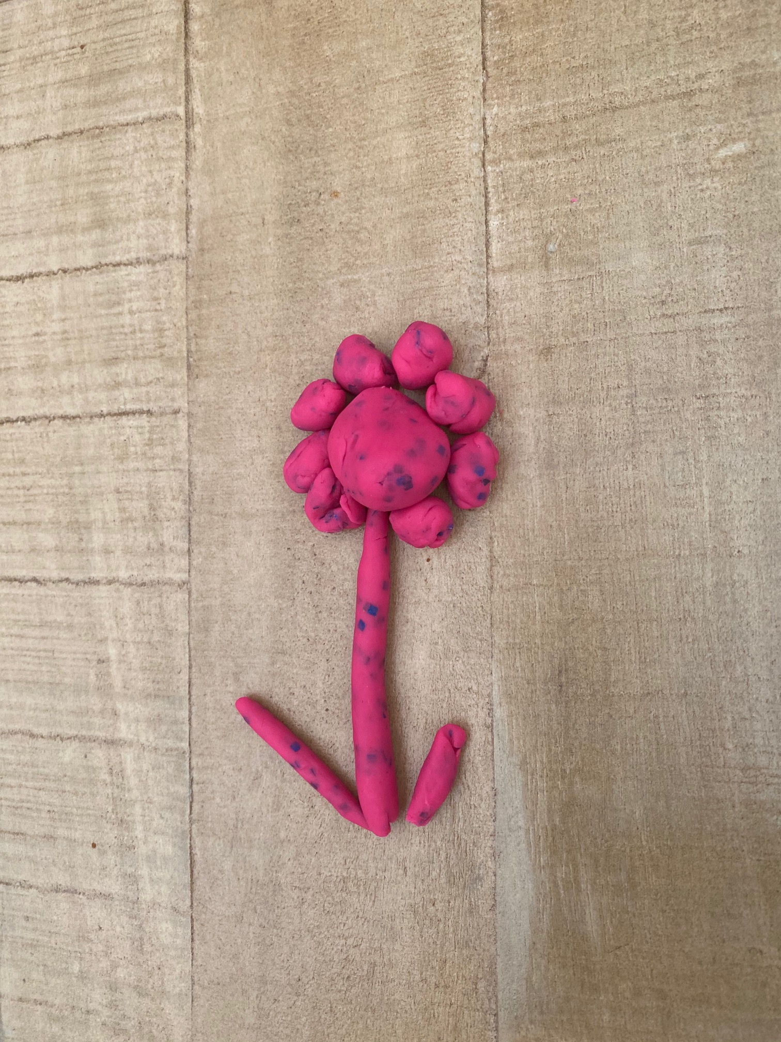
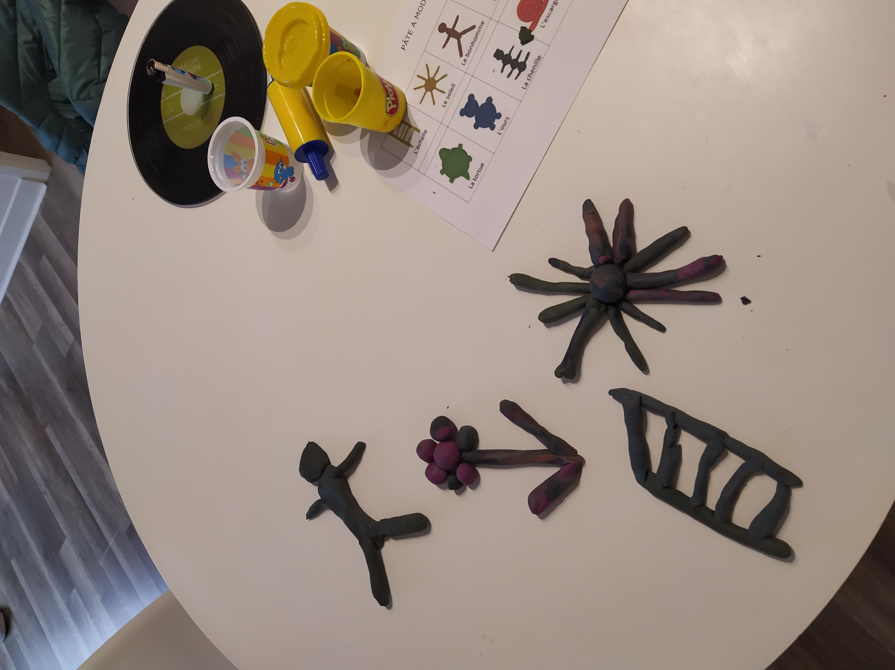
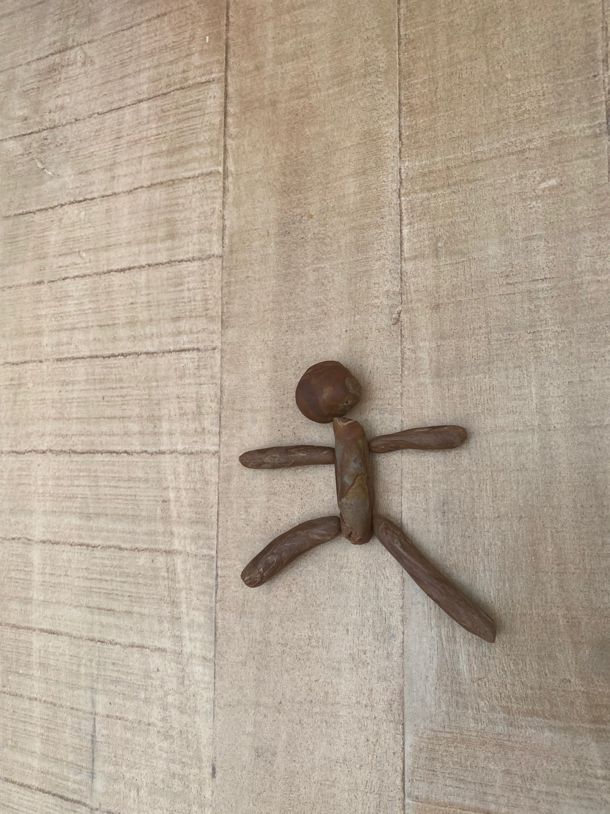

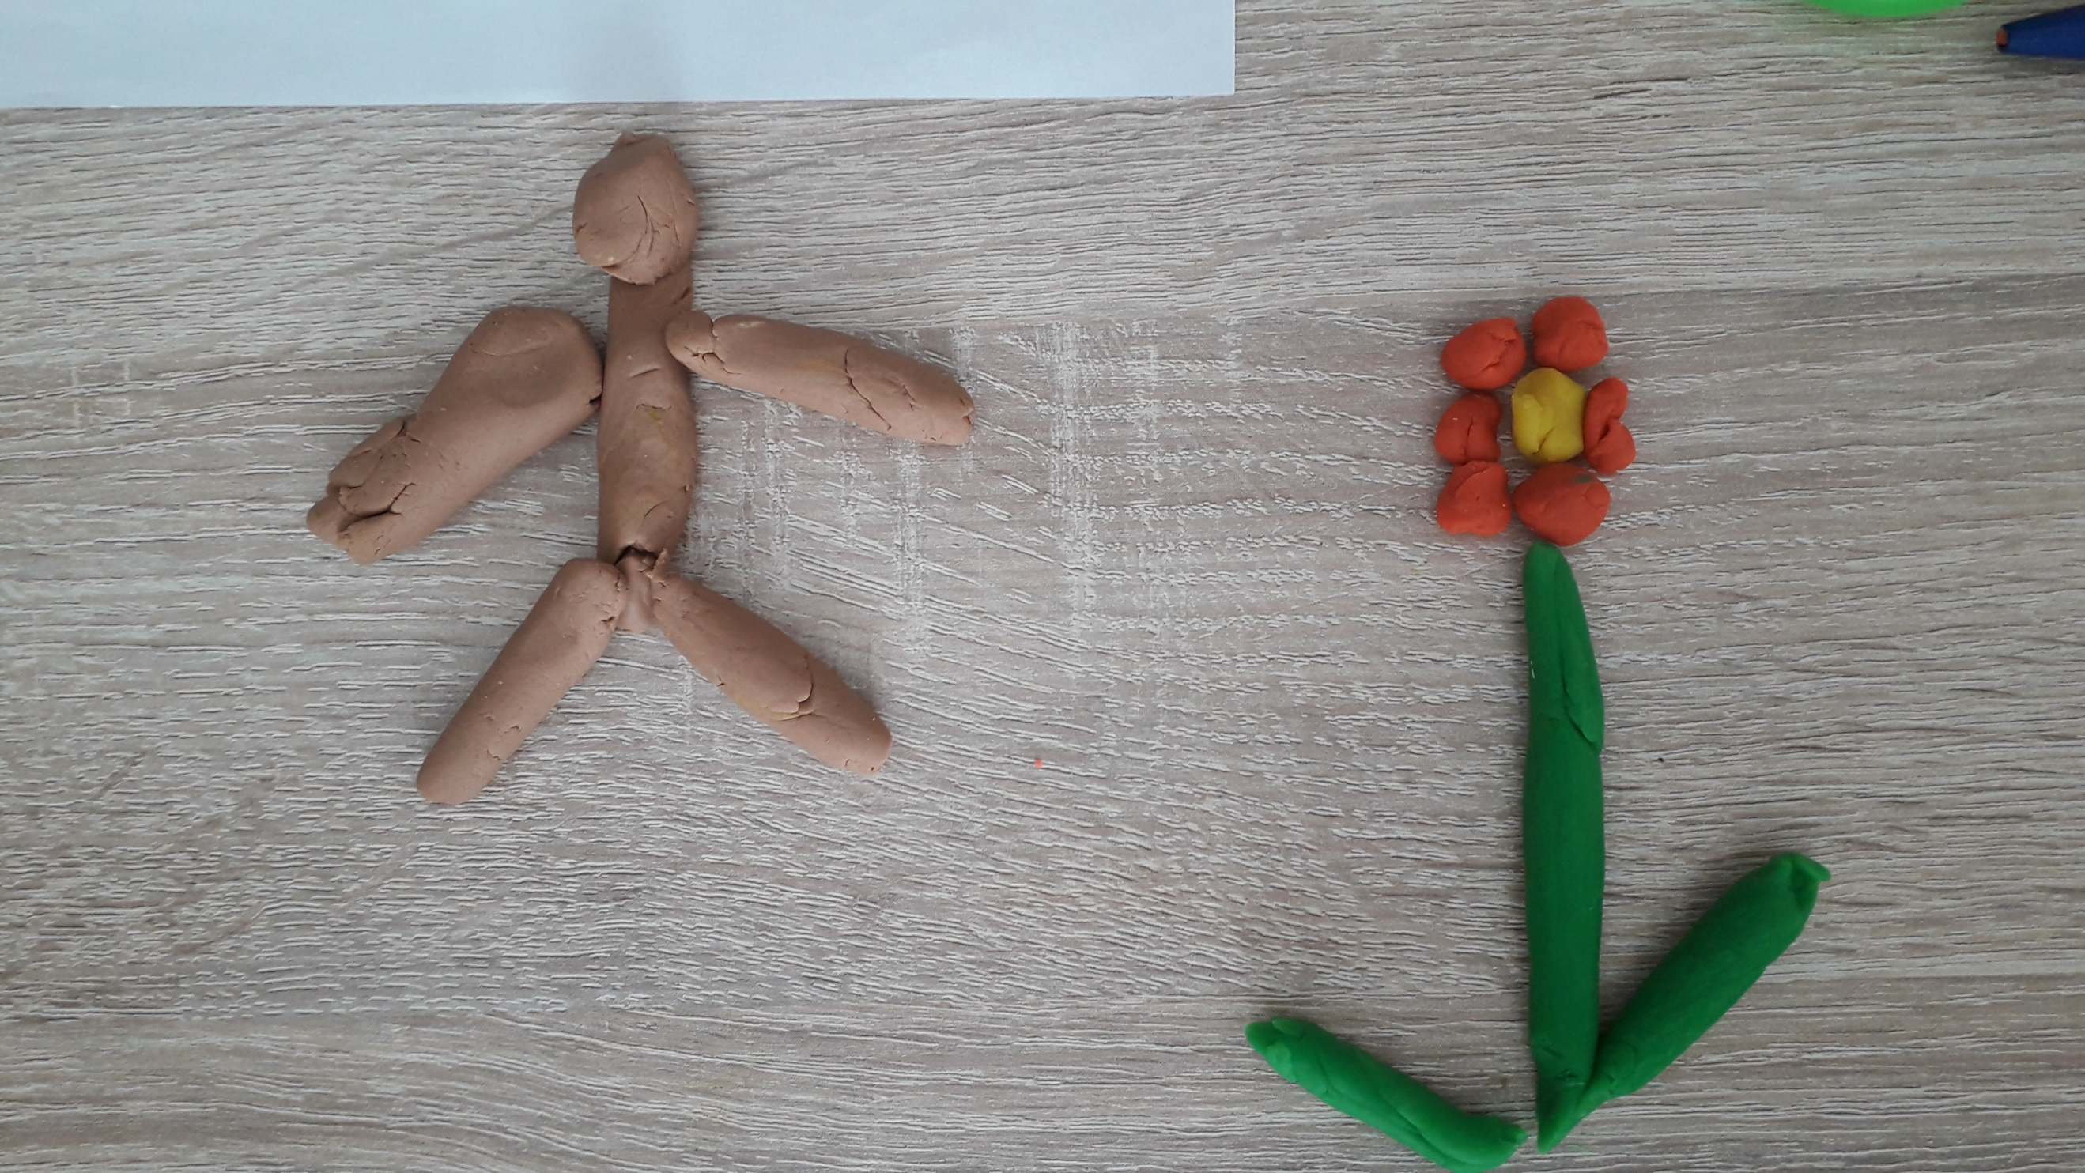
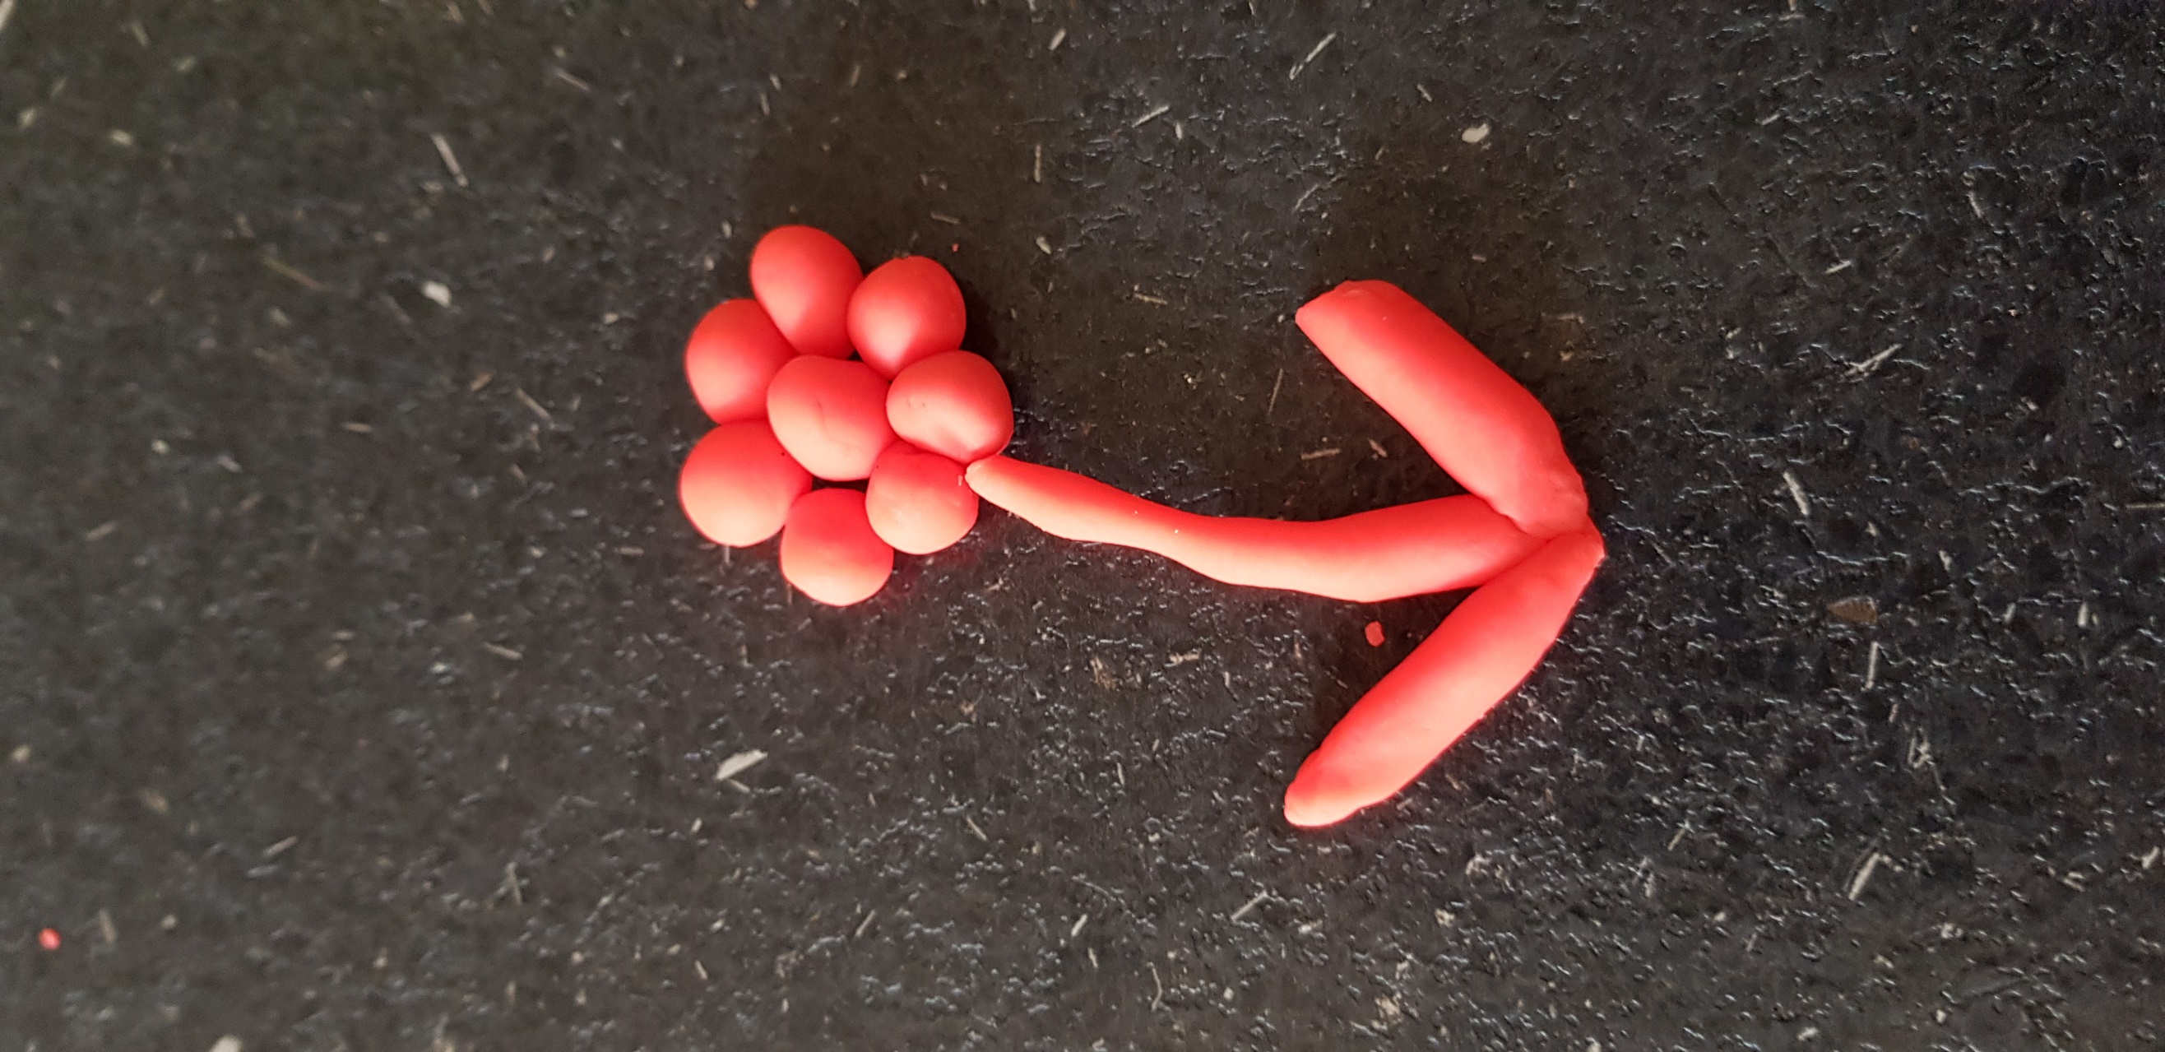

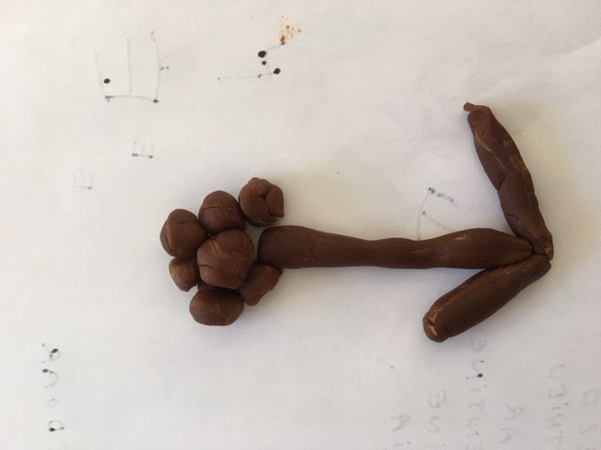
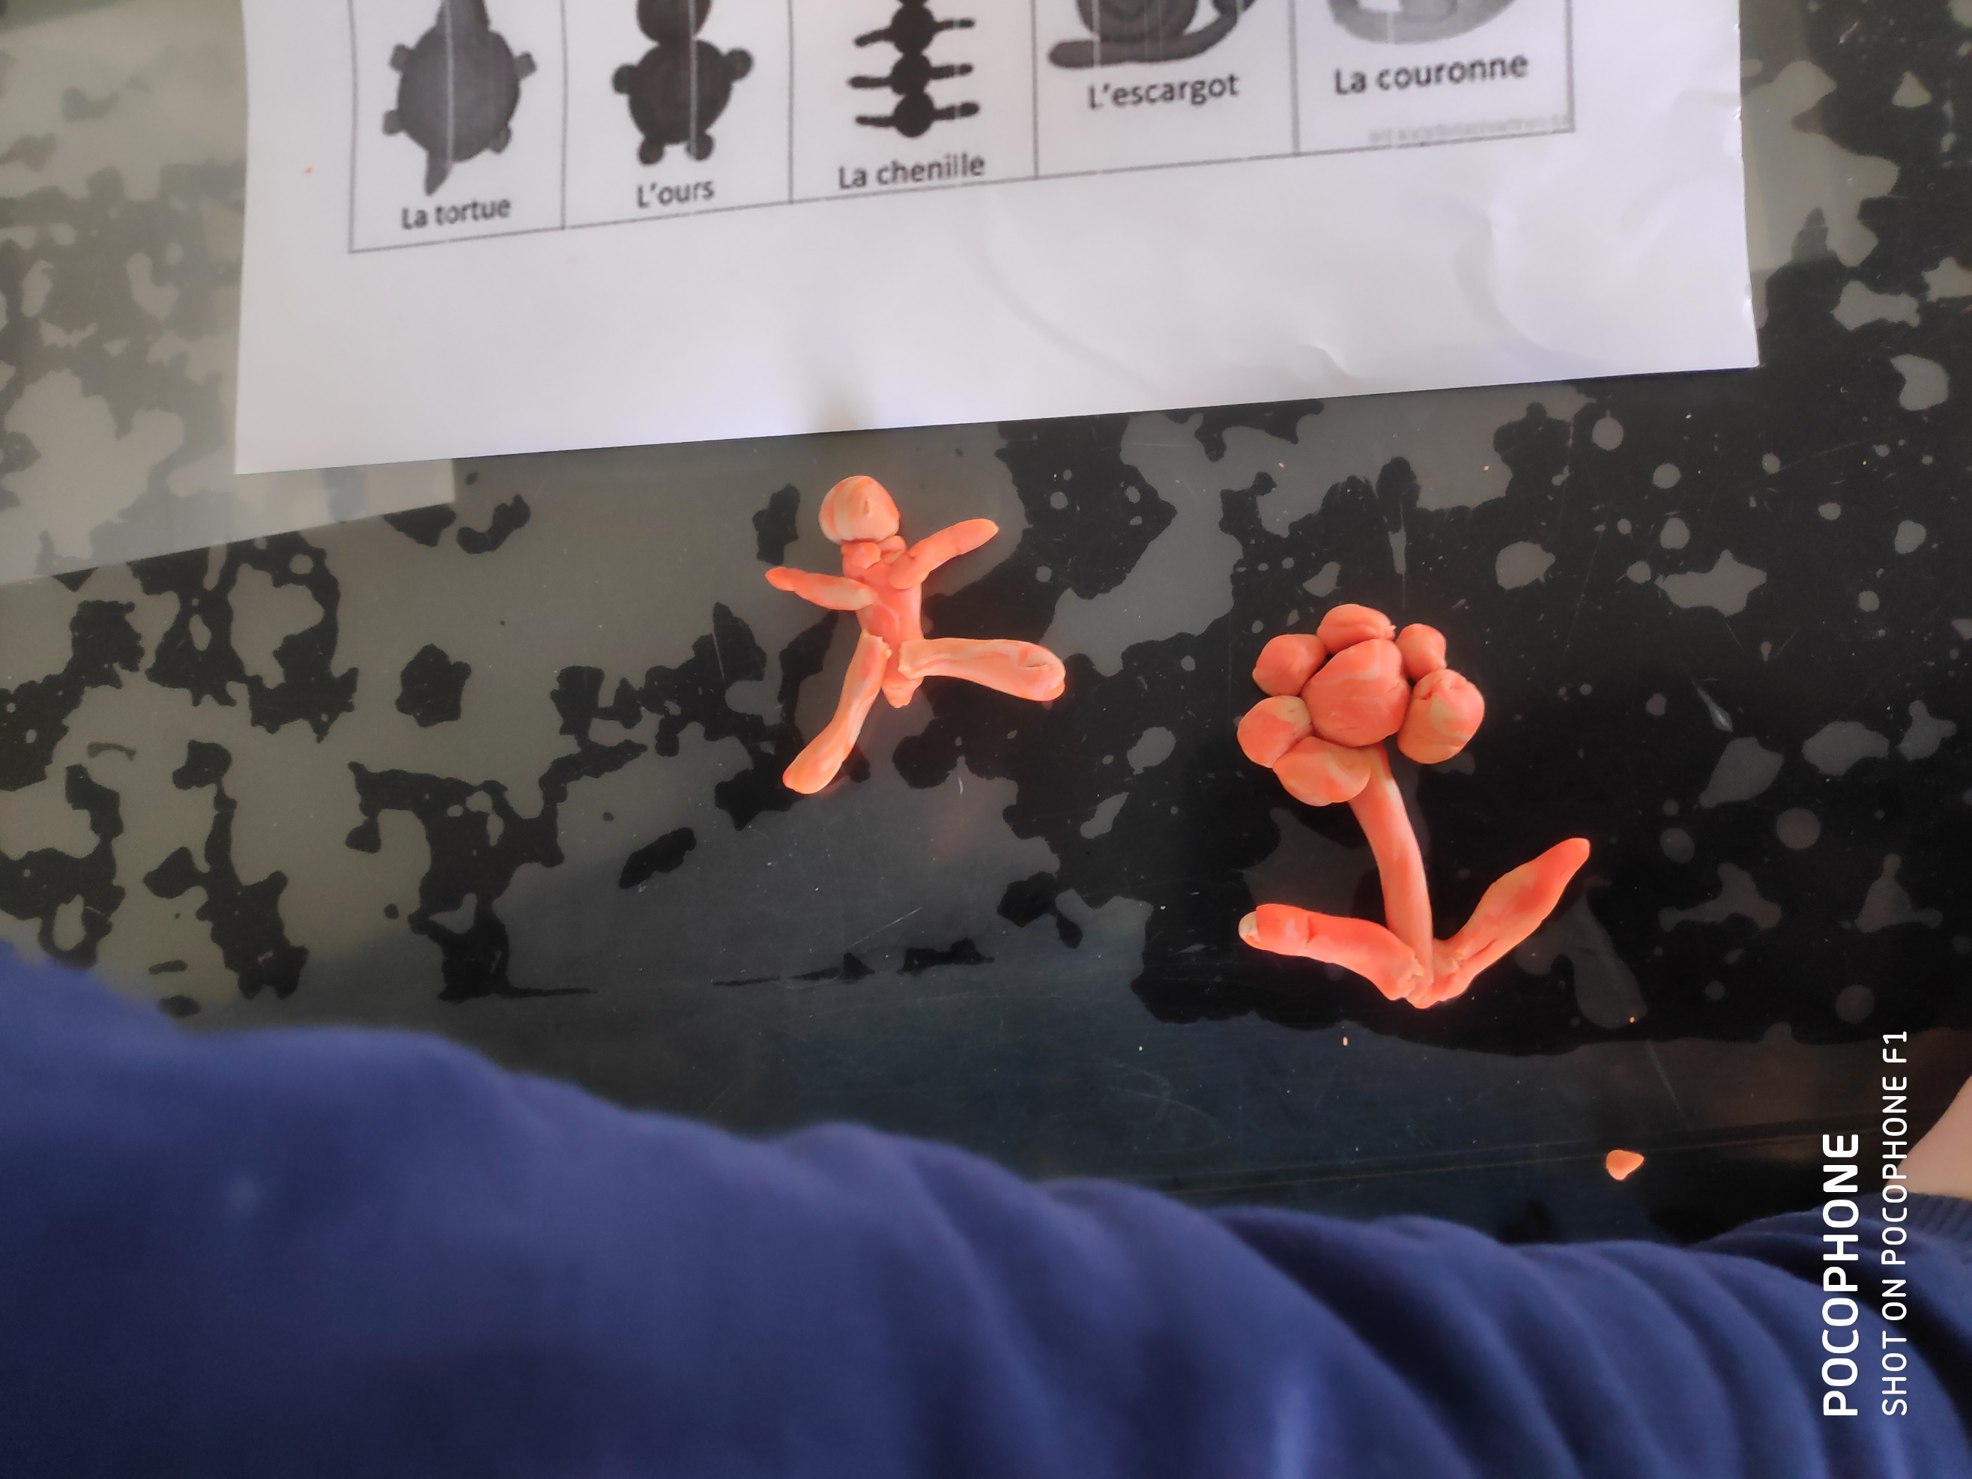

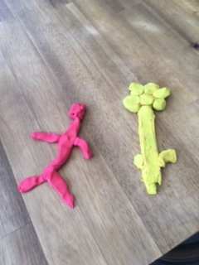
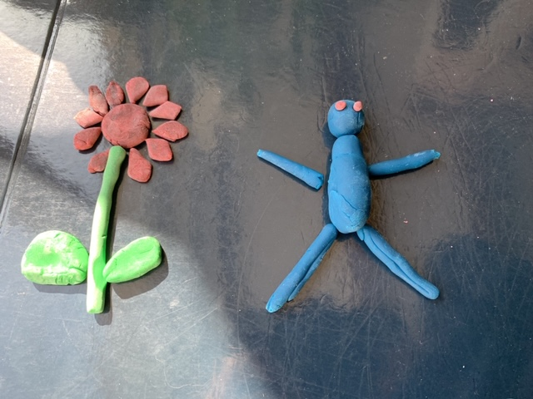
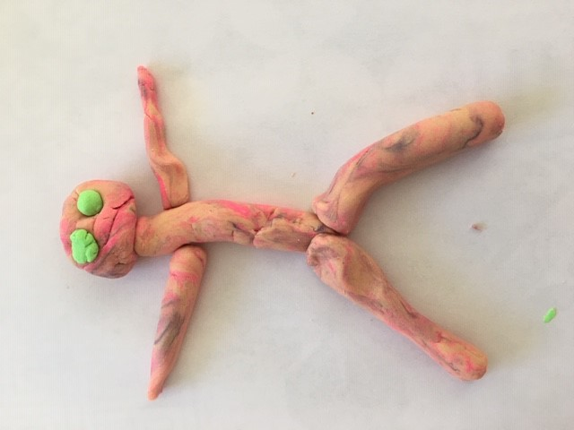

Cette semaine Zouzou s’est amusé avec des petits personnages. Lundi 9 mars, j’avais promis une surprise aux enfants pour la semaine suivante :
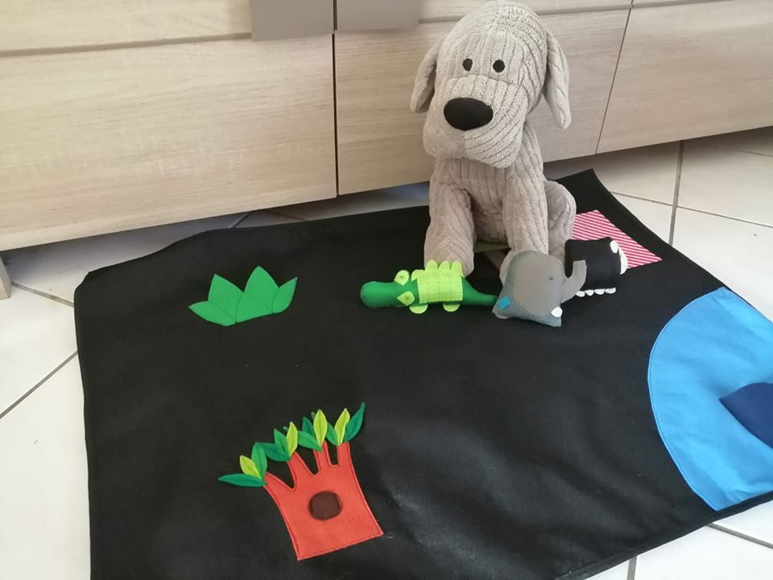
Il s’agissait d’un raconte-tapis sur l’album que nous étions en train de travailler. S’ils se souviennent, vous pouvez leur demander le nom des personnages (Bobo l’éléphant, Kiki l’alligator et Zaza la brebis) Zouzou va profiter du raconte-tapis en attendant de le faire découvrir aux enfants !

